https://www.pravda.ru/world/1752863-cvetnye_revoljucii_ssha/

Pražské jaro bylo přebarveno

do barvy NATO

26.09.2022 Autor Sergej Lebeděv Redaktor: Jelena Timoškina , kurátor: Ljubov Stěpušova Fotografie sovětských tanků v pražských ulicích v roce 1968 zná snad každý. Poté bylo vystoupení českých studentů na ulicích na Západě prezentováno jako "Pražské jaro" .
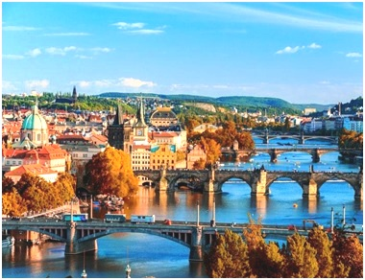
Dnes takové akce po celém světě dostaly jinou definici – „barevné revoluce“, které často nemají žádného národního či demokratického nositele.
Jsou ale rychle prezentovány v barvě NATO, které s pomocí místních „liberálních“ a kriminálních živlů svrhávají režimy, které se jim nelíbí. Praha 1968 je typickým příkladem.

Kdyby do Prahy v roce 1968 vjely americké tanky
„Pražské jaro“ je již nazýváno obdobím „liberalizace“, spojené se zvolením Alexandra Dubčeka prvním tajemníkem ÚV KSČM. A samozřejmě chystané reformy že byly zaměřeny na „rozšíření práv a svobod občanů a decentralizaci moci v zemi“. Demolice pomníků sovětským vojákům, kteří osvobodili Prahu v roce 1945, mohla být provedena už v roce 1970. Ale tehdy k tomu nedošlo.
Rád bych poznamenal, že k bojům nedošlo. Docházelo pouze k ojedinělým případům útoků na vojáky, ale naprostá většina obyvatel Československa silový odpor neprováděla. Mezi Čechy téměř nebyly oběti. Zprávy o obětech se v ruském tisku objevovaly až poté, co se v Rusku dostali k moci „liberálové“. Čím větší lež, tím více se jí věří – klasika. A v novém Rusku to nehodlali uvádět na pravou míru. Byli tam mrtví mezi sovětskými vojáky v některých oblastech České republiky, kteří byli většinou střeleni do zad. Nejčastěji střelci mizeli v příhraničních oblastech se zeměmi NATO. Odtud také přicházely zbraně a „svoboda“.
Spojené státy s „barevnými revolucemi“ nedělají ceremonie. O to překvapivější je hluk místních médií a politiků, kteří poukazují na „krutý“ přístup k demonstrantům v některých zemích.

Násilí proti protestantům je v USA samozřejmostí
Rok 1967 byl ve Spojených státech poznamenán nepokoji ve městě Detroit v Michiganu. Policejní razie zabila 43 demonstrantů, 467 zranila, 7.200 zatkla
V roce 1968 začaly v Chicagu střety mezi občany a úřady po zavraždění Martina Luthera Kinga , veřejné osobnosti a aktivisty. Starosta Richard Daley zavedl zákaz vycházení pro osoby mladší 21 let a uzavřel ulice pro dopravu. Zakázal prodej zbraní, střeliva a hořlavých materiálů. K 10.500 policistům se brzy připojilo 6.700 příslušníků národní gardy státu Illinois.
Poté, co prezident Lyndon B. Johnson poslal do města více než 5.000 vojáků, generál prohlásil, že nikomu, dokonce ani obyvatelům, nebude dovoleno se shromažďovat v zónách nepokojů. Nařídil svým vojákům, aby proti demonstrantům použili slzný plyn. Chicagská policie dostala rozkaz střílet.
Jedenáct lidí bylo zabito a více než 500 lidí bylo zraněno. Bylo zatčeno asi 3.000 lidí.
Armáda byla také vyslána do více než stovky dalších amerických měst. Národní garda se nacházela v sedmi městech. Zemřelo 39 lidí a více než 2.600 bylo zraněno. Zatčeno bylo 21.000 lidí.
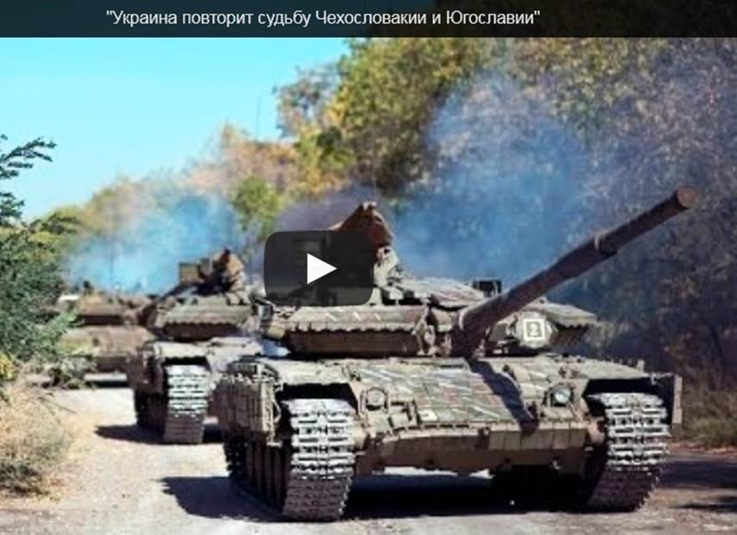
A během nepokojů v Los Angeles, na začátku května 1992, bylo při střetu s bezpečnostními složkami zabito 63 lidí a město mělo škody ve výši jedné miliardy dolarů. Střety s policií začaly 29. dubna, v den, kdy porota zprostila viny čtyři bílé policisty, kteří 3. března 1991 zbili černého Rodneyho Kinga za to, že se tvrdošíjně bránil zatčení za rychlou jízdu.
Pro nikoho na světě, dokonce ani mezi spojenci USA v NATO, už není šokující, že v ulicích Ameriky lze nyní vidět „scény nedůstojné Spojených států a obvyklé pro autoritářské systémy“.

Adresa videa: https://youtu.be/q3g4z9avh-0
Bývalý prezident Donald Trump se nedistancoval od takovéto praxe a bez obalu prohlásil, že americkou armádu proti americkým občanům použije.

Volný překlad: P. Rejf

